手工活信息cms展示网站
语言：java、net
目标网站类型：pc与手机wap站、公众号（也就是进公众号能看到wap站，使用公众号的授权登录，免输入用户名密码）
目的：cms信息展示网站
行业类似网站（这个网站就是单纯信息展示，是否会员来限制是否能看联系方式）：https://www.yiwulianhe.com/
注意内容：
- 网站首页头部参照如下图（网站首页上部分按照这个样子以及标准开发）参考网址：https://www.zgw.com/
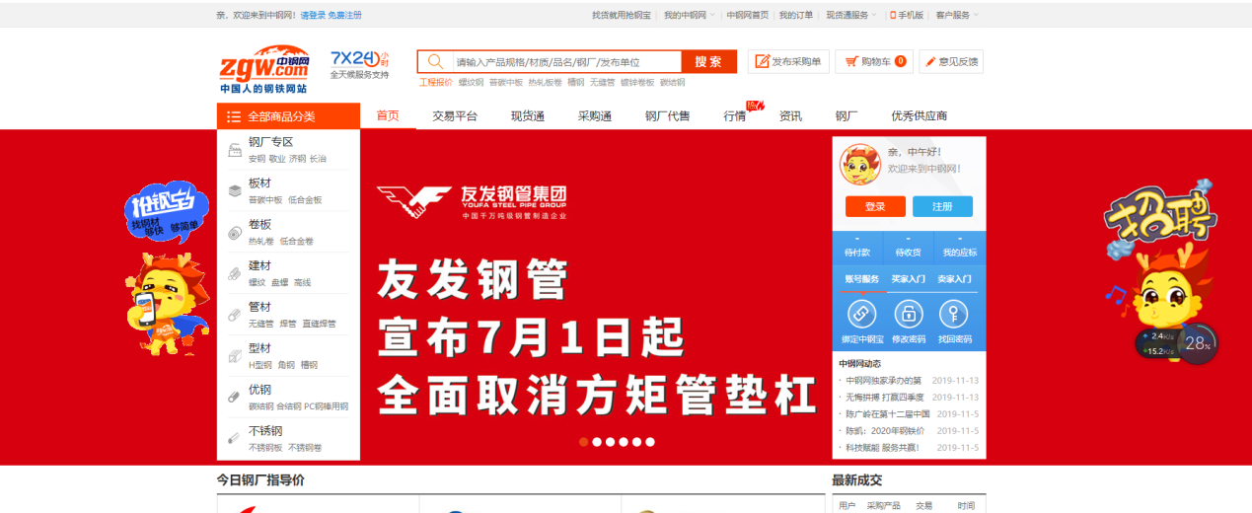
- 从自身的cms系统进行修改（cms本身有的置顶章、是否新内容等图标都保留），后台可以设置栏目汉字内容，如：
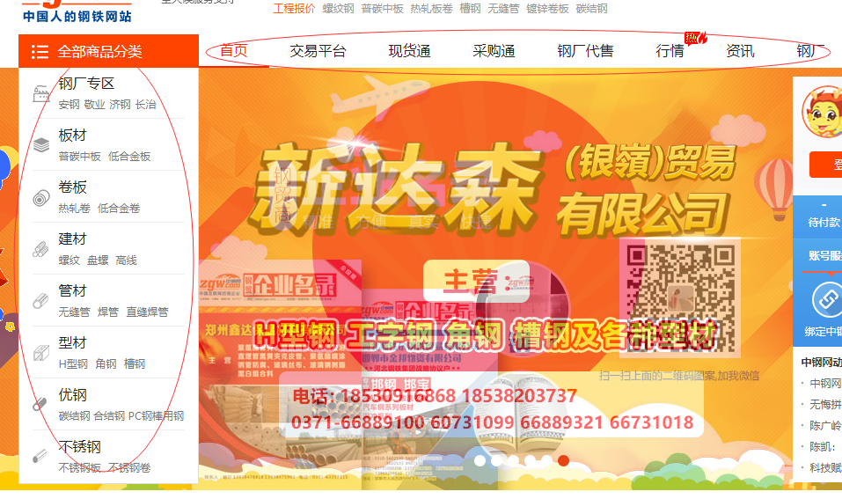
3、前台查看展示内容的时候 查看联系方式 也是会员才可以，会员分等级，会员有有效期（会员充值 支付方式 zfb和wx），会员是按次，不同等级有多少次查看电话，比如付费的一年允许300次（这个你们设计下 最后商议定）
4、会员认证，手机号注册，邮箱、头像、自我介绍（可以有视频图片），首页会有会员推荐列表，点击后个人详情页，如下类型：（不是说做成这样，就是举例说明个人介绍页，也是联系电话不显示，点击引导注册会员），如果录入企业信息，就是显示企业认证。
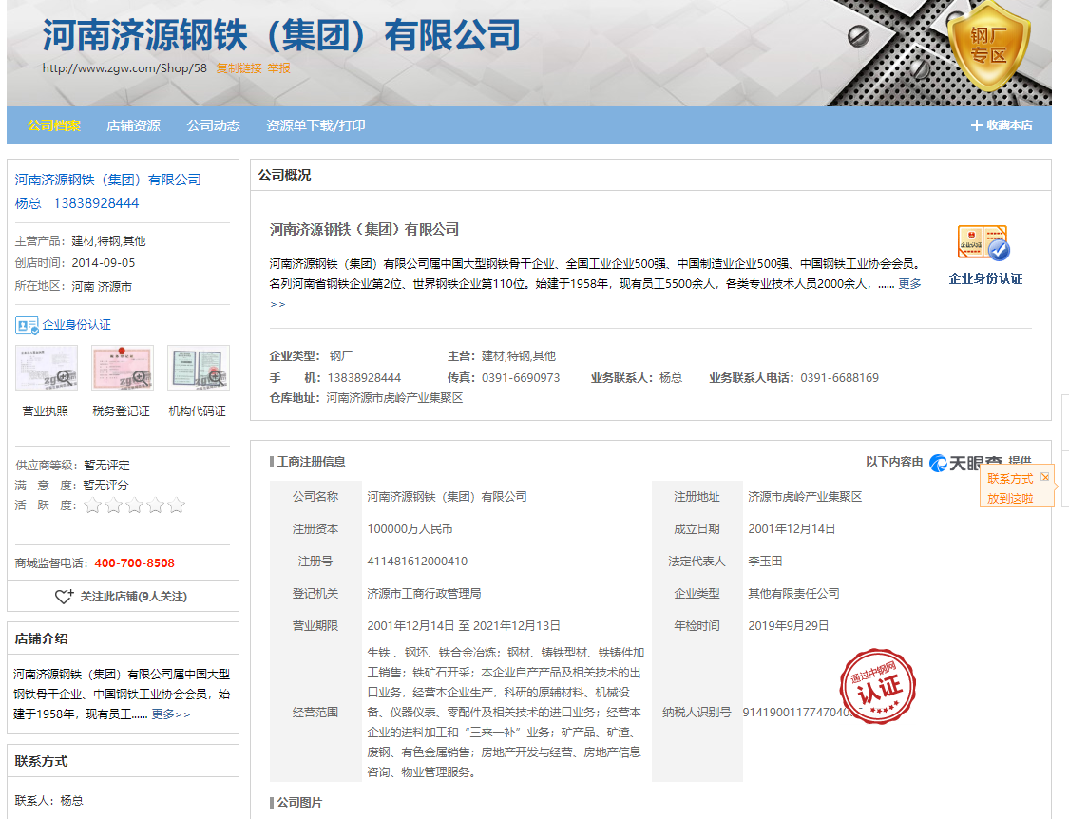

特性内容：（就是增加一个可以方便双方担保押金的内容）
在cms信息展示平台的基础上，增加一个担保模块（首页会有展示此内容位置，比如最新担保），流程如下：
- 任何人都可以发布担保（不是缴费会员也可以，但是都需要审核后才能显示）
- 发布内容：甲乙双方各自押多少押金到平台，具体双方协商的内容，双方线下协商好后来这里录入，有点像push域名那个意思。
目的是：甲方让乙方做手工活，甲方要给乙方物料，所以甲方要收乙方押金，乙方害怕上当，所以不敢随意给押金，乙方加工完后，把成品需要给甲方，怕甲方不给手工费，所以也会涉及到甲方缴纳押金的情况。所以双方约定好后将押金交到平台，双方写好制约内容（有上自己传合同附件），发布的时候录入对方id即刻，双方都没有疑问押金原路退回。此流程需要开发人员再次梳理一下，我这样说应该你们就理解了。

